Муниципальное дошкольное учреждение
«Детский сад №8 «Колосок»
Тутаевского муниципального района

Тема: «Путешествие в стиле Геокэшинг»

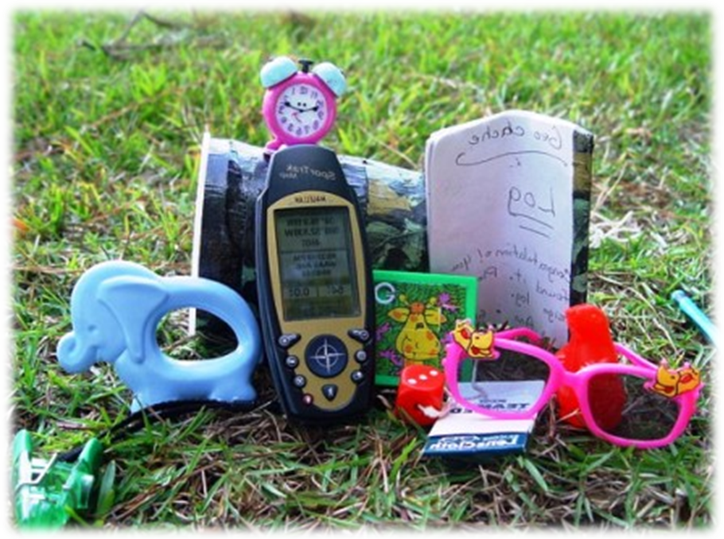

Подготовила:
воспитатель Леванова К.Е.

п. Фоминское, 2018 год

1 слайд
Геокэшинг (англ. geocaching от греч.γεο — Земля + англ. cache — тайник) — туристическая игра с применением спутниковых навигационных систем.
Основная идея состоит в том, что одни игроки прячут тайники, с помощью GPS определяют их географические координаты и сообщают о них в Интернете. Другие игроки используют эти координаты и свои GPS-приёмники для поиска тайников.
Прообраз игры можно найти в детских секретиках, известных в СССР в 60-х годах XX века. История геокэшинга началась в 2000 году. 2 мая, на следующий день после официальной отмены загрубления сигнала GPS для гражданских приёмников, Дэйв Алмер в одной из сетевых конференций предложил друзьям новую игру Stash («Пряталки»). Суть новой игры была в том, что один человек создавал тайник, публиковал его координаты в интернете, а другие по этим координатам пробовали найти тайник. В России геокэшинг появился весной 2002 года. В отличии от зарубежного геокэшинга в России тайники расположены в местах, которые представляют природный, исторический, культурный, географический интерес.
Геокэшинг – приключенческая игра с элементами туризма и краеведения. Отличительной особенностью игры с детьми дошкольного возраста является отсутствие GPS- навигатора. Необходимо использовать адаптированный вариант игры – по картам и схемам.
Образовательный геокэшинг является еще одним педагогическим инструментом в процессе воспитания и развития дошкольников. Геокэшинг предполагает и поисковую и исследовательскую деятельность.
2 слайд
Для организации геокэшинга педагогу важно соблюдать структурные компоненты технологии:
- Усвоить понятие «геокэшинг»;
- Учет главного правила образовательного геокэшинга для детей – «Удиви меня!»;
- Понимать, какие образовательные задачи можно решать через образовательный геокэшинг;
- Обеспечить соблюдение правил игры в поиске клада;
- Уметь разрабатывать маршруты;
- Определить, что может служить кладом для детей дошкольного возраста.
3 слайд
Тайники: это небольшой контейнер с каким-нибудь интересным предметом. Здесь все идет в ход: игрушки, канцтовары, украшения, сладости.
Это же касается месторасположения тайников. Они могут быть рядом, а могут потребовать преодоления серьезных препятствий.

Геокэшинг - игра на ориентирование, и каждый находит в ней что-то свое. Поэтому правила игры, надо выполнять всем участникам, иначе игра не получится.
- Найти тайник.
- Забрать из тайника понравившийся предмет.
- В тайник положить предмет, взамен взятого.
- Рассказать о своей находке.
4 слайд
Целью игры геокэшинг является пропаганда здорового образа жизни через спортивно-познавательную игру, воспитание полезных привычек по сохранению своего здоровья.
В ходе игры геокэшинг дети не только активно двигаются, совершенствуют свои физические навыки и умения, но и развиваются умственно. Участвуя в игре, дети закрепляют уже полученные знания, узнают новые сведения, обогащающие их представление о мире людей, животных, растений, нравственных ценностях, о важности своего здоровья и здоровья окружающих, учатся правилам безопасного поведения.
5 слайд
В игре участвуют дети младшего, среднего, старшего дошкольного возраста, воспитатели, специалисты, планируется привлечение родителей.
Дети младшего дошкольного возраста играют в упрощенную квест игру, которая готовит их к геокэшингу. Они ходят друг другу в гости и выполняют элементарные задания. Дети с удовольствием справляются с задачей по поиску «клада». В зимнее время это особенно увлекательно. Прячем коробочку с сюрпризом или игрушкой, а малыш при помощи наводящих слов отыскивает ее. Развивается ориентировка в пространстве, мышление, понимание речи. Хорошо помогают игры с водой и песком. При наведении порядка в группе создаем проблемную ситуацию, например «Потерялась кукла Маша», организуя её поиск, малыш понимает, что во всем необходим порядок и бережное отношение ко всему.
Дети средней группы в квест игре уже учатся пользоваться картами-схемами, и передвигаются по зданию детского сада, это является подготовкой для полноценной игры в геокэшинг в старшем дошкольном возрасте.
По описанию окружающей обстановки предлагаем детям найти спрятанную игрушку, преодолев на пути различные препятствия: перепрыгнуть через ручеек, присесть три раза, построить мостик через широкую речку, сосчитать березки, выбрать правильную тропинку. Здесь мы комплексно подходим к развитию детей: и психические процессы, и двигательная активность, и математические представления, и познание окружающего мира, и конструирование, и формирование сотрудничества и взаимопонимания при выполнении общего дела.

6 слайд
Методика проведения элементов геокешинга с детьми старшего дошкольного возраста включает в себя 4 этапа:

1 этап - предварительная работа.
Здесь изготавливается макет группы, детского сада, участка ДОУ или другого объекта находящегося за территорией учреждения. Также на этом этапе с детьми проводятся игры-занятия по ориентированию, умение работать с макетом, картой-схемой, умение определять на них местоположение различных объектов. Эта работа проходит следующим образом. Создается макет участка детского сада. Основные объекты макета можно свободно передвигать и убирать с основы. Например, дети с воспитателем исследуют территорию во время прогулки, а потом дети пытаются самостоятельно восстановить свой маршрут на макете. Возможен и противоположный вариант: перед прогулкой воспитатель вместе с детьми намечает маршрут на макете, а затем дошкольники на территории ищут нужные объекты. Начало знакомства ребят с объектами участка может проводиться постепенно, например, на каждой прогулке изучается только один объект. Возвращаясь в группу, дети выставляют на макете лишь тот объект, с которым они познакомились. Таким образом, постепенно макет будет «восстановлен» полностью.
Макет может также помочь в составлении картосхемы. Для развития абстрактного мышления дети старшего возраста могут сопоставлять картосхему участка и ее макет, находить соответствующие объекты, изображенные разным способом. Деревья, кустарники могут служить и материалом для счета, составления рассказов. Для ребенка территория
детского сада представляет собой отдельные участки: спортивная площадка, кустарники, клумбы, которые он зачастую не связывает между собой. Дети видят их на уровне своего роста. Макет же помогает ребенку представить территорию детского сада в целом, как бы посмотреть на нее сверху (как говорится, «с высоты птичьего полета»).
2 этап - подготовительный. Данную технологию можно использовать не только на прогулке, но и в любых режимных моментах.
На этом этапе педагог создает сценарий, подбирает задачи для каждого задания, и готовит все необходимое для проведения самой игры, целью которой является найти тайник. Особое внимание в игре геокэшинг уделяется подбору музыки и подготовке презентации.
В ходе геокэшинга осуществляется комплексное решение целого ряда задач, способствующих гармоничному развитию ребенка. Правильно подобранные тематические подвижные игры, логические задания, упражнения, здоровьесберегающие технологии, поединки детей с врагами здоровья (лень, обжорство, страхи) позволяют формировать положительное отношение к закаливанию, физкультуре, режиму дня и здоровому образу жизни в целом.
Основной плюс и изюминка игры геокэшинг состоит в том, что каждый раз дети не знают какое приключение их ждет, с чем им придется столкнуться и какой маршрут преодолеть. В результате чего заинтересованность детей от игры к игре только возрастает, у них возникает желание заниматься физкультурой стать сильнее, быть более ловким, смелым.
3 этап - проведение игры. Первый этап - игра начинается в группе после получения видео-письма, это является приглашением к игре и помогает детям получить заряд разнообразных положительных эмоций, включить свое воображение, настроиться на предстоящую игру.
В назначенное время дети собираются в музыкальном зале игра начинается. Их встречают герои, которые приглашают детей и взрослых в мир приключений и поиска. Во время данного этапа активно используются здоровьесберегающие технологии. Проводится разминка. После этого дети получают подсказки, схемы, необходимые во втором этапе игры.
Второй этап - это квест-игра в здании детского сада (где детям надо найти части потерянной карты, ключи или определенные предметы). Целью этого этапа является закрепление у детей умения ориентироваться в пространстве, кроме того во время передвижения по детскому саду, дети получают необходимую двигательную нагрузку, так лестницы используются как «тренажеры» для развития выносливости. Дети должны пройти по заданному маршруту, следуя ориентирам, представленным на картах или схемах. Во время данного маршрута дети выполняют различные задания, как интеллектуального, так и физического характера.
Благодаря данному этапу игры геокэшинг, ребенок изучает здание детского сада, посещая соседние блоки и группы, различные помещения, в результате чего детский сад становится ему знакомым, так же как и собственный дом. После выполнения квеста дети все собираются на улице.
Третий этап игры проходит на улице. Во время уличной части игры геокэшинг дети совершают длительную пешую прогулку своеобразный мини поход по территории детского сада, передвигаясь с помощью карты. Во время этого мини похода они знакомятся с другими участками, преодолевают препятствия, учатся действовать дружно. Неожиданная встреча в пути со сказочными негативными персонажами, является элементом сказкотерапии, помогающей бороться с детскими страхами и неуверенностью. Дети могут пригласить персонажа поиграть с ними, вместе разрешить проблему. На улице обычно дети находят клад, тайник.
4 этап - презентация результатов. На заключительном этапе игры открывается клад и подводится итог путешествия, в ходе которого в игровой форме проводится беседа по закреплению правил здорового образа жизни. На этом этапе дети представляют результат, обобщают полученные знания, оформляют их в конечный продукт.
Участники игры должны пройти по всему маршруту своей путевой карточки, найти тайник и сделать его снимок. Дети не должны стесняться обращаться за дополнительной информацией к взрослым, поскольку один из приоритетов игры — развитие коммуникации с другими людьми.

Геокэшинг – это не только увлекательная командная игра, это - радость от участия, дух приключения, найденный клад, общение со сверстниками и взрослыми, сказочными персонажами, которые принимают такое же, как и дети, активное участие в игре, удовольствие от совместной деятельности.

Основная идея состоит в том, что воспитатель (или часть игроков) прячут тайники, другие с помощью «Карты сокровищ» находят спрятанные клады. Игра представляет собой активный познавательный процесс, в нее можно играть всей группой, с родителями, соревноваться в нахождении клада с другой группой ДОУ, или устроить соревнования между семьями.
Правила игры:
Заранее готовится «клад». Это может быть угощение (шоколадка, конфеты), игрушка или сувенир. «Сокровище» нужно положить в непромокаемую коробочку (пакетик) и спрятать в песке или в определенном месте. Лучше всего прятать клад за верандой или под кустами, то есть найти действительно «тайное место». По заданию дети должны найти клад, руководствуясь подсказками взрослого.
Для средней группы подсказки могут быть самыми простыми, например, горячо — холодно или более сложные: сделай два шага налево, потом три шага вперед ит.д.
Для детей старшей и подготовительной группы можно составить «Карту сокровищ». На карте, приблизительно по схеме территории ДОУ, можно нарисовать: сам Остров сокровищ (территория), круглая бухта (бассейн), качающаяся колыбель (качели), долина мудрости (скамейки для отдыха), коралловая бухта (спортивная площадка), банановая роща (цветник), вход в пещеру (погреб для хранения овощей), джунгли (травяной газон), сонная лощина (беседка), ледник мамонта (тень за верандой), вулкан (солнцепек на асфальте), водопад (кран для полива), мост (игрушечный мост на участке одной из групп), плато (вход перед ДОУ), луковая роща (огород) и т.п. В идеале карту нужно рисовать на замоченной в чае бумаге и высушенной с оборванными краями.

Игры-занятия по ориентированию могут содержать следующие задания:
- С макета убираются все объекты участка. Педагог описывает экологический объект, не называя его, а ребята выбирают нужный (дерево, куст и т.п.). Дошкольники старшего возраста могут играть без участия взрослых.
- Прячутся один-два объекта участка и ребенок должен определить, «чего не хватает». Или же, наоборот, добавляется лишний объект, который и должны найти дети.
- Объекты участка размещаются произвольно, не на своих местах. Задача ребенка найти ошибки и расположить объекты правильно. Проверять результаты этой работы можно непосредственно на территории детского сада.
- Детям предлагаются самостоятельные игры с макетом, как в помещениях, так и на улице. Для этой цели можно дополнить макет небольшими фигурками человечков, с которыми ребенок соотносит себя и своих друзей. Передвигая фигурки людей (детей) на макете, ребенок самостоятельно проводит экскурсию, рассказывая об участке детского сада. При этом человечки могут «заблудиться» (тогда дети должны объяснить им, как найти дорогу), устать (дошкольники предлагают им вариант отдыха на территории) и т.п. Такие задания способствуют и развитиюречи.
Наш опыт показал, что работа с макетом развивает у дошкольников познавательный интерес, меняет их отношение к окружающему, территория детского сада становится для них более знакомой, «своей».

Чтобы научиться играть в геокэшинг, можно использовать игровые обучающие ситуации:

- «Учусь составлять план» - воспитатель и дети совместно рисуют план какого-нибудь участка (например, своей группы), используя условные обозначения предметов которые будут использованы во время игры в «Геокэшинг». Взрослый обращает внимание детей на положение предметов относительно себя и других точек отсчета.
- «Учусь искать клад по плану» - педагог вводит детей в игровую ситуацию. Сама ситуация, может быть как игровой, связанной со сказочными персонажами, так и основываться на проблемной ситуации с детьми в группе, например «Пираты похитили жемчужины у принцессы Воды», «Пираты украли ключи от домика с игрушками»или «Чтобы помочь друзьям, надо найти клад, зарытый пиратами».
Воспитатель прячет предмет - “клад” и обозначает это место на плане. Дети, ориентируясь по плану, ищут его (этот этап игры повторяется несколько раз).
- «Учусь обозначать на плане место клада» - воспитатель и дети меняются ролями. Теперь уже дети прячут “клад” и отмечают его место на плане, а педагог занимается поиском. Воспитатель намеренно допускает ошибки с целью актуализации контрольных действий детей.
- «Учу играть другого» - дети одной группы приглашают к игре детей другой группы и совместно с воспитателями, родителями обучают игре детей другой группы (знакомят с правилами игры, показывают свои карты, планы-схемы, условные обозначения).

Возвращаясь в группу, дети выставляют на макете лишь тот объект, с которым они познакомились. Таким образом, постепенно макет будет «восстановлен» полностью.
Заканчивается игра совместным геокэшингом. Для проведения игры, можно создать специальную игровую зону, по мотивам сказки, произведения или мультфильмов.
Игровой смысл для ребенка проявляется в безошибочной ориентации в условном (план) и реальном (территория участка) пространстве, составлении плана участка, соревновательном стремлении детей искусно запрятывать “клад”, рефлексии присвоения новых умений.

